|  |  |  |  |  |  |  |  |  |  |  |  |  |  |  |  |  |
| --- | --- | --- | --- | --- | --- | --- | --- | --- | --- | --- | --- | --- | --- | --- | --- | --- |
| 准 考 证 号 | | | | | | | | | | | |  | 姓名__________________ 座位号____________ | | | |
|  |  |  |  |  |  |  |  |  |  |  |  |
| [0]  [1]  [2]  [3]  [4]  [5]  [6]  [7]  [8]  [9] | [0]  [1]  [2]  [3]  [4]  [5]  [6]  [7]  [8]  [9] | [0]  [1]  [2]  [3]  [4]  [5]  [6]  [7]  [8]  [9] | [0]  [1]  [2]  [3]  [4]  [5]  [6]  [7]  [8]  [9] | [0]  [1]  [2]  [3]  [4]  [5]  [6]  [7]  [8]  [9] | [0]  [1]  [2]  [3]  [4]  [5]  [6]  [7]  [8]  [9] | [0]  [1]  [2]  [3]  [4]  [5]  [6]  [7]  [8]  [9] | [0]  [1]  [2]  [3]  [4]  [5]  [6]  [7]  [8]  [9] | [0]  [1]  [2]  [3]  [4]  [5]  [6]  [7]  [8]  [9] | [0]  [1]  [2]  [3]  [4]  [5]  [6]  [7]  [8]  [9] | [0]  [1]  [2]  [3]  [4]  [5]  [6]  [7]  [8]  [9] | [0]  [1]  [2]  [3]  [4]  [5]  [6]  [7]  [8]  [9] | 注  意  事  项 | 1、答题前，考生先将自己的姓名、班级和准考证号用0.5毫米的黑色墨水签字笔填写清楚，并用2B铅笔正确地填涂准考证号。  2、选择题使用2B铅笔填涂，非选择题用0.5毫米的黑色墨水签字笔书写，字体工整、笔迹清楚；请按照题号顺序在各题目对应的答题区域内作答，超出答题区域书写的答案无效；在草稿纸、试卷上答题无效。  3、保持卡面的清洁，不要折叠、不要弄破；选择题修改时用橡皮擦擦干净，不留痕迹。其他试题修改禁用涂改液和不干胶条。 | | |
| 填 涂  样 例 | 正确填涂：  错误填涂： | 考 生  禁 填 | 缺  考 |

双流县2012－2013年下期ACTS测试题

小学数学四年级试卷答题卡

一、计算（32分）

1、直接写出得数，有“≈”的算式为估算。（8分）

①、_______； ②、_______； ③、 _______； ④、 _______；

⑤、 _______；⑥、_______； ⑦、 _______； ⑧、 _______；

2、脱式计算，能简便计算的要简便计算。（18分）

①78.6-19.8+21.4 ②18-3.2-6.8 ③25×48

④ $\frac{4}{9}-12.5+\frac{5}{9}+12\frac{1}{2}$ ⑤1.3+8.7×2-2 ⑥（$\frac{1}{3}+\frac{5}{12}+\frac{7}{8}）×24$

3、解方程。（6分）

① $\frac{1}{2}$ x-19=30 ②3.2x+x=0.84 ③3×（3-x）=7.8

二、填空（共19分）

1、（1）______，______，______。（2）______。2、______。3、______，______。

4、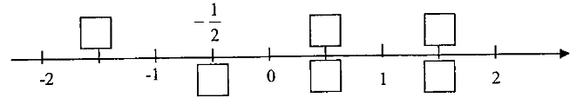 ______。5、_____，______。

6、______，______。 7、______。 8、______。9、______。10、______。

三、选择。（5分）

1、（ ） 2、（ ） 3、（ ） 4、（ ） 5、（ ）

四、判断。（5分）

1、（ ）2、（ ）3、（ ）4、（ ）5、（ ）

五、图形。（9分）

1、计算。（4分）

（1） （2）

2、（1）画一画。（3分）

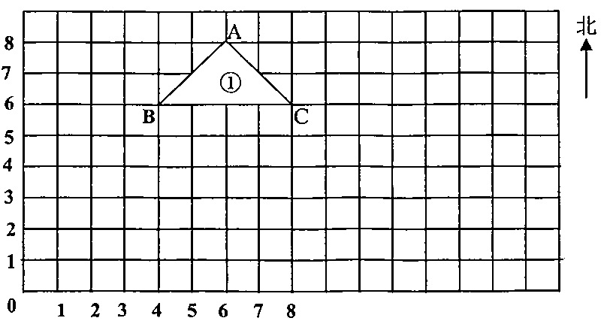

（2）确定位置。（2分）

① （ ， ） ②（ ）偏（ ）（ ）

六、统计。（5分）

1、看图回答问题。（3分）

（1）、

（2）、

2、

七.解决问题.（25分）  
（一）列出综合算式，不计算。（4分）

1、 2、

（二）列式解答。（21分）

1、

2、

3、

4、

5、

八、选作题（共20分）

1、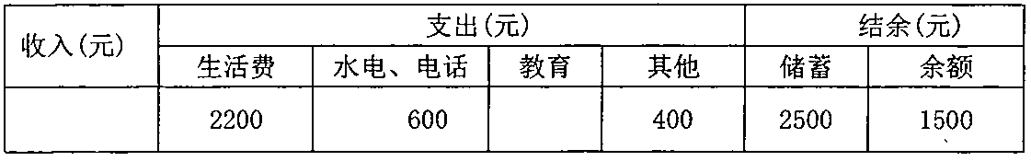

2、

3、

4、